4. Station: Am Mond  Rechnen: ________Zahnräder:_______  Matschknödel:__________  Zusatzpunkte:  Wartespiel: _________  5. Station:  Zurück auf der Erde:  Mondbotschaft:____________  Schlammpfütze:_____________  Zusatzpunkte  Wartespiel:___________  1.Station: Schrottkunst  Nägel spucken: ________  Schrottturm:  _____________  Zusatzpunkte  Wartespiel:_________ | 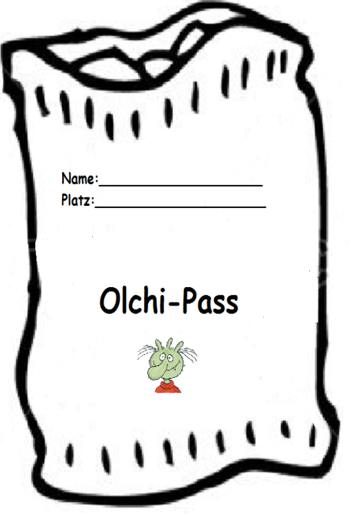  2.Station:Abenteuer in New York  Mülltonnen hüpfen:___________  Olchi-Lied: ________  Zusatzpunkte  Wartespiel:_______  3. Station: Müllrakete  Müll einsammeln:____________  Gestank Quiz:________  Zusatzpunkte  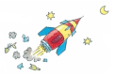  Wartespiel:_____

